**Análisis Comparativo**

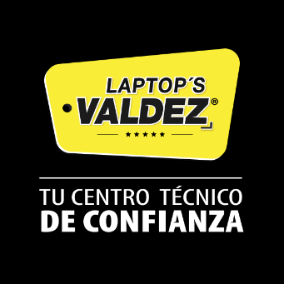**VALDEZ LAPTOP’S Y MÁS**

**GENERALIDADES**

**Laptop’s Valdez es una empresa salvadoreña que cuenta con 14 años de experiencia en el mercado, fundada en 2006, se comienza a internacionalizar en 2016 gracias a una alianza con un socio estadounidense, pretendiendo abarcar en un inicio Nicaragua para posterior desplazarse a Costa Rica y Centroamérica. Se dedica a la venta de equipo y soporte técnico de diferentes categorías de productos, sus segmentos de mercado son tanto distribuidores como consumidores finales. Además, cuentan con nichos como los usuarios Apple, hogares con televisores inteligentes, usuarios Samsung, áreas corporativas y gubernamentales en cuanto a mantenimiento y reparaciones de laptops y equipo de trabajo como de soporte de software.**

**Su misión es*: “Trabajar eficientemente para dar soluciones técnicas profesionales en reparación de equipos portátiles de toda marca a nuestros clientes y distribuidores a nivel nacional, con la más alta calidad e integridad de procesos internacionales, apoyados en el conocimiento ético y profesional de nuestro equipo de trabajo. De esta manera, garantizamos la satisfacción de las necesidades y mayores exigencias que nuestros clientes presentan”.***

**Por otra parte, su visión: “*Ser una empresa sólida a nivel nacional a través de una cadena de centros de servicios especializados, líderes en brindar soluciones técnicas profesionales, con tecnología a nivel de fabricantes en la reparación de fallas hasta nivel microelectrónica en dispositivos de última generación. Ofreciendo calidad en el servicio al cliente y la mayor innovación.***

**Y su objetivo al 2018: “*Solventar a los usuarios las necesidades de asistencia y reparación de dispositivos Portátiles de todas las marcas. Ser una empresa líder en proveer el servicio y piezas de computadoras de calidad”.***

**Dentro de sus valores encontramos: Honestidad, confianza, respeto, pasión, excelencia e innovación.**

**Su propuesta de valor son la experiencia en el mercado con la que cuentan, lo que les permite ser pioneros en implementación de tecnologías y brindar servicios eficaces, además de ser importadores directos de sus productos y repuestos.**

**El nombre de la marca VALDEZ es del tipo descriptivo, ya que representa el nombre del fundador.**

**Actualmente el negocio cuenta con cuatro sucursales: Sucursal Merliot, Sucursal Escalón, Sucursal San Miguel, Sucursal SOHO Cascadas. Siendo Merliot y Escalón las que cuentan con mayor afluencia de clientes. Los horarios de atención de todas las sucursales son de lunes a viernes 8:00 a.m. a 6:00 p.m. y sábado 8:00 a.m. a 1:00 p.m.**

**MEZCLA DE MERCADEO**

**Producto:**

**Valdez se dedica tanto a la distribución de productos como a la prestación de servicios de soporte técnico. Detallando:**

**Servicio de Reballing:** **Le ofrecemos el servicio de reballing para sus equipos dañados por sobrecalentamiento**

**Mantenimiento de redes y servidores: Le ofrecemos el servicio de creación y mantenimiento de redes y configuración de servidores para su organización.**

**Cambio de cincha de video: Sustituimos la cincha de video dañada de su equipo**

**Reparación o cambio de jack de carga: Reparamos o sustituimos el jack de carga dañado de su cargador**

**Limpieza interna de laptop: Limpiamos sus equipos que han permanecido sin uso, para evitar cortocircuitos, corrosión y otros problemas de funcionamiento**

**Recuperación de datos: Le ofrecemos la recuperación y respaldo de los datos de su disco duro dañado**

**Desbloqueo de sistema en All in One: Desbloqueamos su PC Todo en Uno, eliminando la contraseña olvidada sin perdida de sus datos**

**Limpieza de virus de All in One: Eliminamos los virus que afecten a su PC Todo en Uno, instalamos software de seguridad y aplicamos parches de seguridad y configuración de protección**

**Fallas en Motherboard de All in One: Reparamos problemas en el motherboard a nivel de microelectrónica. Cortocircuito, sobrecalentamientos, derrames y mas**

**Reinstalación de sistema operativo: Reinstalamos el sistema de su PC Todo en Uno, le aplicamos los parches de seguridad mas recientes y actualizaciones disponibles**

**Sustitución de pantalla de All in One: Sustituimos la pantalla quebrada de las PC todo en Uno. Contamos con reemplazos originales LED, OLED y mas**

**Fallas del puerto de carga de iPad: Reparación o sustitución del puerto de carga de iPad y Tablets**

**Fallas en la cámara de iPad y tablets: Reparación o sustitución de cámara de iPad y tablets. Sustitutos recomendados por el fabricante**

**Problemas de baterías iPad y tablets: Reemplazamos las baterías de su iPad o tablet y reparamos problemas de carga**

**Derrame de liquido en Tablet: Atendemos fallos por derrame de liquido en tablets e iPads**

**Reemplazo de pantalla iPad: Reemplazamos la pantalla touch de su iPad o tablet**

**Reparación de puerto de carga Smartphone: Reparamos el puerto de carga de su smartphone e iPhone**

**Reparación de sistema de red: Reparamos el sistema de conectividad a redes wifi / datos**

**Reparación de cámara de Smartphone: Reparación o reemplazo de la cámara de su smartphone o iPhone**

**Reemplazo de bateria de Smartphone: Reemplazo de bateria de su smartphone e iPhone**

**Reparación de botón HOME de iPhone: Reparación del botón HOME de su iPhone**

**Reparación de audio en smartphones: Reparamos las fallas en el sistema de audio de su smartphone e iPhone a nivel electrónico interno y de jack de conexión**

**Reemplazo de pantalla de smartphones: Reemplazamos las pantallas touch de sus smartphone e iPhone. Sustitutos indicados por el fabricante**

**Reparación de puertos: Reparamos o sustituimos los puertos dañados de su laptop. Puertos USB, Puertos de energía, puertos HDMI, Puertos eSATA, jack de energía y mas.**

**Reparación de touchpad: Reparamos o sustituimos el touchpad dañado de su laptop. Instalamos reemplazos sugeridos por el fabricante**

**Atención ante derrame de líquidos: Atendemos equipos que hayan sufrido un derrame de liquido. Ofrecemos la recuperación ante daños por cortocircuito y la limpieza del mismo a través de agentes químicos especiales que preserven el buen funcionamiento del equipo**

**Reparación de bisagras quebradas: Reparamos las bisagras quebradas de su laptop y cualquier otro desperfecto estético que sufra su equipo**

**Sobrecalentamientos y obstrucciones: Limpiamos internamente su equipo, quitando polvo, insectos y residuos y le brindamos recolocación de agente térmico y reajuste de piezas de sujeción que se hayan desprendido por acción de movimiento constante**

**Limpieza de virus: Le ofrecemos la limpieza de virus en su laptop y le brindamos software de seguridad para evitar infecciones posteriores**

**Fallas de sistema operativo: Solucionamos problemas del sistema operativo que afectan a su laptop. Respaldamos su información y actualizamos su sistema con los mas recientes parches de seguridad**

**Reemplazo de teclado dañado: Le ofrecemos el reemplazo del teclado dañado de su laptop. Sustitutos indicados por el fabricante**

**Reemplazo de batería: Reemplazamos la batería dañada o agotada de su laptop. Le ofrecemos un reemplazo según las recomendaciones del fabricante**

**Reemplazo de pantalla: Le ofrecemos el reemplazo de la pantalla dañada de su laptop. Piezas originales importadas.**

**Valdez es importador directo de partes y repuestos, detallando algunos de sus inventarios:**

* **LAPTOPS:**

**Cargadores, baterías, teclados, motherboards, pantallas, discos duros, bisagras, carcasas, jacks, pantallas led, pantallas ultraled, pantallas lcd, pantallas hd, pantallas ultra hd, touch, flex, case, integrados, puertos usb, memorias ram ddr, ddr2, ddr3, chip de video, quemadores, bocinas, para toda marca y modelo de laptop.**

* **SMARTPHONE Y IPHONE:**

**Botón home, altavoz, pantalla, cargadores, baterías, flex, micrófono, motherboard, puertos, etc.**

* **TABLET Y IPAD:**

**Pantalla, flex, touch, chip de video, motherboard, bocinas, micrófono, cargadores, baterías, touch, etc. Para toda marca y modelo de tablet Y** **refacciones para** **otros equipos electrónicos como** **proyectores, Smart Tv**, **consolas de videojuego, cámaras profesionales fotográficas y de video de toda marca y modelo existente en el mercado.**

**PRECIO**

**Laptop’s Valdez cuenta con dos formas de pago: efectivo, tarjeta de débito y crédito, existiendo una relación precio-calidad en cuanto a servicio adecuada, sin embargo, en el área de productos generalmente los equipos son no confiables en un 100%, pues son equipos ya utilizados y la garantía que ofrecen es de 3 meses nada más.**

**PLAZA**

**Actualmente se cuenta con cuatro sucursales a nivel nacional:**

**Sucursal Merliot, Sucursal San Miguel, Sucursal Escalón, Sucursal SOHO Cascadas.**

**Hasta antes de la situación por la que está atravesando el mundo se contaba, solamente se contaba con servicio en los puntos de venta, sin embargo, actualmente se cuenta con el servicio de envío de equipo por medio de Hugo App, además, los equipos pueden llevarse a Sucursal Merliot o Sucursal Escalón y estos son retirados por los técnicos para su posterior revisión.**

**Dentro de los puntos de venta se cuenta con personal de servicio al cliente y técnicos especializados, los cuales asesoran tu compra.**

**PROMOCIÓN**

**Se cuenta con una página web bien consolidada, donde muestran sus productos y servicios, además un sistema de chat en vivo donde puedes consultar y hasta agendar tu servicio de una manera muy fácil y rápida. Si por alguna razón no hay ninguna persona atendiendo en ese momento, se te notifica y se solicita proporcionar tus datos para ellos ponerse en contacto posteriormente con el cliente. Dentro de la página web se encuentra la categoría servicios detallando lo que cubre cada uno. Además, se cuenta con un enlace para poder suscribirse y estar recibiendo información sobre computadoras y accesorios en liquidación.**

**KPC Hardware**

**Generalidades:**

**KPC Hardware es un emprendimiento salvadoreño que se dedica a la venta y soporte técnico en el mercado tecnológico. El negocio, operado por dos jóvenes, está presente en el mercado desde el año 2014, y la idea surge a partir de una división de G Group S.A. (Expertos en fijaciones y herramientas). El nombre de la marca es de tipo descriptivo y acrónimo, y se enfocan en brindar productos ventilados que no alcancen altas temperaturas y silenciosos, garantizando así la inversión segura y a largo plazo de los clientes. Sus principales segmentos de mercado son empresas que se dediquen al diseño, ingeniería y atendiendo en menor medida al consumidor individual, además se detecta un nicho muy fuertemente atacado, los llamados *“gamers”.* Siendo este último el que mayor impulso tiene actualmente. Actualmente solamente con una sucursal en San Salvador, sobre el Paseo General Escalón, atendiendo de lunes a viernes de 8am-12m y de 2pm-5pm. Además, sábados de 8am a 12m.**

**Su misión es: *“Representar las mejores marcas de hardware del mercado mundial, que permitan a nuestros clientes de diseño, ingeniería y entusiastas “gamers”, satisfacer y exceder cualquier necesidad que sus equipos demanden, brindando para ello, la debida asesoría técnica que otorgue a nuestros compradores, una inversión efectiva y duradera, además de los precios más justos posibles y la mejor atención personalizada que podamos entregar”.***

**Y su visión: “*Convertirse en empresa líder en ventas y soporte técnico en el mercado de tecnologías para usuario final de gama media y alta en El Salvador”.***

**Dentro de los atributos que toman como diferenciadores encontramos:**

***“Trabajamos a diario para tener disponibles en nuestro mercado las mejores marcas en cada categoría que vendemos.******Si no es la mejor... no la representamos. Esta política nos caracteriza y nos diferencia de cualquier competencia”.***

**Además, tienen el lema de *“romper antiguos esquemas en su política de empresa”*  lo que toman como ampliación de líneas de productos respecto a competencia, y ofreciendo una gama alta de ciertos productos como:**

***“-Memorias RAM de altísimo rendimiento y fiabilidad, con garantía de por vida.***

***-Amplia selección de gabinetes, con tamaños y estilos para todas las necesidades.***

***-Los coolers más eficientes del mundo.***

***-Tarjetas de video para entusiastas y profesionales exigentes.***

***-La más amplia gama de ventiladores del país.***

***-La mejor pasta térmica del mundo.***

***-Las fuentes de poder más galardonadas, prestigiosas y eficientes del mercado”.***

**MEZCLA DE MERCADEO**

**Producto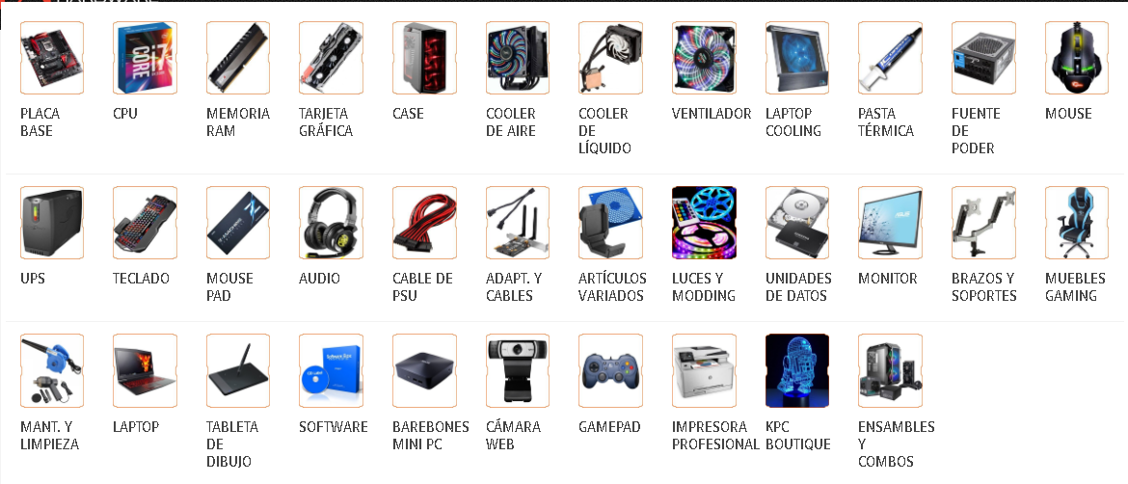: KPC Hardware se dedica tanto a la venta de producto como a la prestación de servicios, enfocándose sobre todo en gama alta de productos. Entre los principales productos presentamos los siguientes:**

**Además, presta servicios post venta y de soporte tecnológico, detallando:**

# **LIMPIEZA DE EQUIPO:**

**El calor es el peor enemigo de una PC...**  
  
Con el tiempo, el polvo se acumula en las aspas, rodamientos de los ventiladores y en los radiadores reduciendo el flujo de aire y causando graves daños en el equipo. La grasa, ayuda a que el polvo se pegue más fácilmente acelerando la acumulación.   
  
En KPC Hardware contamos con el equipo y personal adecuado para la limpieza idónea de tu computadora o componentes. ¡No lo pienses más, aquí le daremos a tu inversión el cuidado que se merece! 

**ENSAMBLAJE:**

Armar tu propia computadora es la mejor manera de obtener el máximo potencial del hardware para el uso que deseas. Si ya tienes todas las partes pero no puedes ensamblarla o simplemente te da miedo cometer algún error que podría resultar caro en KPC Hardware podemos ayudarte.   
  
**Ahora ofrecemos el servicio de ensamblaje, el cual incluye:**   
-Instalación de los componentes   
-Configuración del flujo de aire más óptimo *(NO aplica para ensamblaje parcial)*  
-Manejo de cables profesional *(NO aplica para ensamblaje parcial, al menos de que se instale fuente de poder)*  
-Chequeo de funcionamiento de todos los componentes instalados   
-Configuración de la BIOS *Opcional*   
  
**CAMBIO DE PASTA TÉRMICA**

**Si armar y hacer mantenimiento a una computadora fuese muy simple no existirían expertos en el tema. La aplicación de pasta térmica es una operación compleja que puede tener muchas técnicas, aunque no todas son las apropiadas para cualquier caso.   
  
En KPC Hardware conocemos a la perfección el funcionamiento de la pasta térmica y todos los métodos de aplicación existentes con sus ventajas y desventajas. Aquí nos preocupamos por siempre mantener las mejores temperaturas en nuestros equipos y en los de nuestros clientes, por lo que puedes contar con nosotros para una aplicación de pasta térmica idónea.**

**El servicio de cambio de pasta térmica incluye:   
-Limpieza total de la pasta térmica anterior   
-Aplicación del método más adecuado para el tipo de disipador y procesador   
-Instalación del disipador con la presión necesaria para la correcta dispersión de la pasta**

**MANEJO DE CABLES**

**Elimina el desorden y aumenta el flujo de aire, ¡al mismo tiempo!   
  
Un buen cable management elimina las obstrucciones en el flujo de aire dentro del gabinete, causando mejores temperaturas. También disminuye el área donde el polvo se puede acumular.   
Más que lo anterior, un buen cable managemente hace que el equipo luzca muchísimo mejor, especialmente si se posee una puerta lateral con ventana.**

**MOD DE VIDRIO TEMPLADO**

**¿Cansado de que se te raye el delicado panel de acrílico de tu case?   
  
En KPC Hardware te damos el servicio de reemplazo de tu panel de acrílico por uno de vidrio templado de 3mm de grosor, el cual es resistente a rayones, no se dobla y no posee ese molesto efecto tornasol del plástico.   
  
Condiciones del servicio:   
-El método de ajuste a la ventana lateral puede variar según la forma de ésta.   
-El panel de vidrio templado no contiene extrusiones.   
-El proceso puede tomar varios días.**

**MANTENIMIENTO DE LAPTOPS**

En KPC Hardware también nos especializamos en equipos portátiles, brindando un servicio profesional y de alta calidad en mantenimiento preventivo y correctivo de laptops.  
  
-El mantenimiento preventivo le ayuda a sus equipos a rendir mejor y corren menos riesgo de que se apaguen con frecuencia o incluso de que se estropeen componentes del equipo.  
  
-El mantenimiento correctivo incluye la reparación o reemplazo de componentes defectuosos, rotos o quemados. 

**Precio**:

**Los precios de KPC Hardware van de medios a altos, pues su segmento de mercado son personas que aprecian la calidad y buen servicio, no importándoles en gran medida el precio que tengan que pagar por este mismo, detallando un poco los precios de sus productos y servicios encontramos:**

**Productos: presentando los rangos de precios detectados**

**CPU $125.00-$329.00**

**Memoria RAM $59.00-169.00**

**Ventiladores $6.32-$24.00**

**Fuente de poder $49.00-$250.00**

**Mouse $25.50-$72.50**

**UPS $195.00**

**Teclado $25.00-$149.00**

**Cables, adaptadores, spliters $1.00-$19.00**

**Monitores $ 89.00-$169.00**

**Líquidos p/limpieza $7.50- $11.50**

**Laptops $1000-$1,100**

**Impresoras Profesionales $459.00-$869.00**

**Maletas para Laptop $18.00-$115.00**

**Servicios:**

-**Limpieza parcial (PC),**Se limpia un único componente: **$5.00 (precio por componente)**-**Limpieza estándar (PC y Laptop),** En el caso de PC, no se desinstala ningún componente o cable. En el caso de laptop, el equipo se abre por completo: **$15.00**  
-**Limpieza profunda (PC),** Se desinstalan todos los componentes e incluye manejo de cables profesional: **$26.00**-**Ensamblaje parcial,** se instalan algunas piezas únicamente: **$5.00 (por pieza)**  
-**Ensamblaje completo,** se instalan todos los componentes o al menos 5 componentes: **$25.00   
  
*\*Las piezas adquiridas en KPC Hardware incluyen ensamblaje gratis\****

**-El cliente ya trae su pasta térmica: $7.00   
  
-Se usa la pasta térmica ARCTIC MX-4 (no incluye jeringa): $10.00**

**KPC Hardware te ofrece el servicio de manejo de cables, el cual incluye:   
-Arreglo de cables profesional   
-Verificación de conexiones   
PRECIO: $9.00**

**MOD de vidrio templado**

**-Para cases MINI ITX: $16.00   
-Para cases MID TOWER: $22.50   
-Para cases FULL TOWER: $29.00**

**\*Precio de diagnóstico: $15.00\***

**Precio de Mantenimiento de Laptop: $45.00  
  
Nota: El precio del servicio se establece posterior al diagnóstico. Todos los mantenimientos correctivos incluyen 3 meses de garantía.**

**Dentro de sus formas de pago observamos que la que más se impulsa actualmente es la transferencia con tarjeta de crédito por página web y transferencia bancaria a cuentas, aunque también cuentan con pago contra entrega.**

**Plaza:**

**Actualmente se cuenta solamente con un punto de venta físico, ubicado sobre El Paseo General Escalón en San Salvador, con un horario de atención de lunes a viernes de 8am-12m/2pm-5pm. Sábado 8am-12m. Hasta antes de la pandemia se operaba mayormente desde acá, y se llevaba el servicio a entregar en domicilio solamente a empresas con un volumen mayor. Sin embargo, actualmente se está proyectando impulsar la entrega de equipo a domicilio a personas naturales también, el método actualmente utilizado es retiro en sala de venta, realizando entrega en el Parqueo del CC Villas Españolas. Sus canales de venta son directos y tradicionales, en tienda física, aunque implementando el servicio a domicilio.**

**Promoción:**

**Se cuenta con una página web bien consolidada, en la que existe la opción de compra en línea, además de campos en donde detallan cada producto y servicio, las garantías que ofrecen, sus marcas aliadas e información general para conocer más de cerca su marca. Además, cuentan con una fanpage en Facebook con un total de 20, 379 seguidores, un Instagram con 3,446 seguidores. Tanto en la página de Facebook como en la web existe un enlace directo para WhatsApp chat, lo que genera una comunicación rápida y eficiente.**

**No se detectaron promociones fijas, solamente una interacción eventual por medio de dinámicas en las que premian a sus seguidores, los cuales concursan atendiendo las indicaciones que estos les brindan y posterior se da a conocer el ganador. Su enfoque más que en una promoción en cuanto a precios es más enfocado a la calidad y eficiencia tanto en sus productos como en sus servicios.**

**No se detectó ninguna alianza estratégica, y no se cuenta con ningún promotor de marca.**

**Breve descripción de la personalidad de cada marca seleccionada.**

**VALDEZ LAPTOP’S Y MÁS**

**Valdés es un adulto trabajador, serio y responsable, aprecia el factor tiempo y calidad.**

**Es dinámico, se mantiene en constante movimiento e innovación, aprecia la calidad en la atención y la respuesta rápida y certera. Tiene un lenguaje moderno y formal, impulsando mucho la confianza y calidad.**

**KPC Hardware Isotipo**

**KPC Hardware es un adulto joven moderno, interactivo y apasionado.**

**Es serio y aprecia las altas capacidades, la exclusividad, le gustan los retos y le gusta sentirse seguro y motivado. Está orgulloso de “salir de lo común” y defiende la diversificación y el atreverse a hacer las cosas. Además, lo impulsa mucho el aspecto exterior de productos, lo que lo hace sentirse seguro y empoderado, diferente a los demás. Sigue mucho las tendencias en su grupo. Una persona cool y a la moda.**

**Elementos gráficos de ambas marcas**

**• Identidad visual: Isologotipo, representa el nombre descriptivo de sus fundadores combinado con su actividad principal.**



**• Colores Institucionales:**

Amarillo Oscuro

R:71 G:67 B:15

Negro

R:0 G:0 B:0

Amarillo

R:249 G:237 B:56

Gris

R:20 G:20 B:21

**El negro: Es un color que suscita sentimientos fuertes, pudiendo representar emociones de fortaleza, intransigencia, autoridad, poder, formalidad, elegancia y misterio. El negro tiende a estar vinculado a productos clásicos, de lujo o alta gama.**

**Amarillo: Simboliza la alegría, felicidad, inteligencia, energía, calor y optimismo. El color amarillo es el primero que percibe nuestra atención y más si es utilizado en contraposición con el negro.**

**Gris: Es un color muy utilizado en la tipografía de un logo ya que su carácter neutro se complementa muy bien con la mayoría de los otros colores. En algunos casos también se ve representado en marcas de tecnología o coches ya que puede transmitir la sensación de metalizado o cromado. El color gris transmite: Autoridad, respeto, estabilidad, tenacidad, sobriedad, tranquilidad**.

**• Slogan: Este eslogan es del tipo descriptivo, pues habla específicamente del producto, aunque con una valoración incluida. *“Tu centro técnico de confianza”***

**• Mascota: No tienen mascota**

**• Jingle:** <https://www.laptopsvaldez.com/laptops-valdez-empresa.html>

**• Tipografía: Sans-Serif, Según los diseñadores éste tipo de fuente crea el efecto de modernidad, sobriedad, alegría y seguridad.**

**• Identidad visual: Isotipo, Imagen incluyendo la casa como representación del punto de venta y una tarjeta electrónica dentro, haciendo alusión al rubro en el que se manejan. Además, por el lado derecho observamos un imagotipo, que es también utilizado por ellos, en donde incluyen su descriptivo y acrónimo.**



**• Colores Institucionales:**

Rojo

R:255 G:33 B:56

Blanco

R:255 G255 B:255

Rojo

R:255 G:33 B:56

Gris 25%

R:203 G:203 B:203

Rojo

R:255 G:33 B:56

Rojo

R:231 G:61 B:46

Gris

R:22 G:22 B:22

**Rojo: Representa un color con una elevada intensidad emocional, asociándose con un aumento del ritmo cardíaco y una elevada presión sanguínea.** **Es muy adecuado para anunciar aspectos relacionados con la energía, como las bebidas energéticas, deportes, actividades que comporten riesgo, coches o motos.**

**Blanco: El color blanco ha sido asociado generalmente a la luz, pureza, bondad, inocencia y limpieza. Tiende a ser utilizado para promocionar frescura y limpieza, así como productos médicos. El color blanco también lo vemos en anuncios publicitarios sobre nuevas tecnologías, con el objetivo de comunicar simplicidad.**

**Gris: Es un color muy utilizado en la tipografía de un logo ya que su carácter neutro se complementa muy bien con la mayoría de los otros colores. En algunos casos también se ve representado en marcas de tecnología o coches ya que puede transmitir la sensación de metalizado o cromado. El color gris transmite: Autoridad, respeto, estabilidad, tenacidad, sobriedad, tranquilidad**.

**Cabe mencionar que dentro de esta marca no se cuenta con un solo símbolo de marca y no se respeta la misma gama de colores, lo que puede llegar a afectar e incluso confundir a los consumidores, sin establecer una asociación a la marca muy clara.**

**• Slogan: Este eslogan es del tipo descriptivo, pues habla específicamente del producto, aunque con una valoración incluida. *“Tu centro técnico de confianza”***

**• Mascota: No tienen mascota**

**• Jingle: No tienen Jingle**

**• Tipografía: Sans Serif de fantasía. Éste tipo de fuente crea el efecto de modernidad, sobriedad, alegría y seguridad visualmente expresivas, no adecuada para texto largo más pueden ser usadas para llamar la atención de un texto encabezado por este tipo de letra.**

**Propuesta de Valor del Producto/Servicio**

**VALDEZ LAPTOP’S Y MÁS**

**• Beneficios Funcionales: Asistencia y reparación de dispositivos Portátiles de todas las marcas y distribución de piezas de computadoras y accesorios tecnológicos. Puntos de venta físicos en lugares estratégicamente seleccionados en el país. Seguimiento y detalle de piezas de productos en reparación.**

• **Beneficios Emocionales: Confianza y amabilidad en el servicio al cliente, siendo éticos, profesionales e innovadores. Seguridad y logro.**

**• Valor Percibido (Calidad): Se percibe como una organización formal y muy profesional, con años de experiencia en el mercado y respaldo en cuanto a confianza en garantías y servicios post venta.**

**KPC Hardware**

**• Beneficios Funcionales: Soporte técnico para usuarios que utilizan gama alta y equipos especializados en El Salvador (diseñadores, gamers, ingenieros) distribución de hardware con las mejores marcas en el mercado, venta de piezas y accesorios de gama alta y con diseños exclusivos (luces, colores, etc.) Productos controladores de altas temperaturas para dispositivos.**

• **Beneficios Emocionales: Confianza en la inversión, atención personalizada y cercana, pertenencia a un grupo y status, además de logro.**

**• Valor Percibido (Calidad): Se percibe como gama alta y confiabilidad, pues cuentan con página web, tienda en línea, punto de venta, diversas formas de pago, etc. Lo que genera en los consumidores la confianza y calidad que estos demandan.**

**Creación de Marca**

1. **Estudio de Mercado**

* Ficha técnica de investigación de mercado

**Grupo Objetivo: Hombres y mujeres/ 20 a 55 años/ Clase media alta/ Poseen equipos informáticos.**

**Tipo de Investigación: Exploratoria.**

**Metodología de investigación: Cuantitativa y cualitativa**

**Técnica: Encuesta Digital.**

**Universo:**

**Muestra:**

**Margen de error: 3%**

**Nivel de confianza: 95%**

**Diseño muestral: Muestreo Aleatorio Simple.**

**Cobertura Geográfica: AMMSS, Santa Tecla .**

**Fecha de Campo: agosto 2020.**

* Cálculos de universo, muestra, y distribución muestral
* Presentación y análisis de resultados

1. **Construcción de marca (Branding)**

• Naming:

“técnicos Telecomunicaciones e informática”, utilizando la técnica del tipo descriptivo, pues indica lo que como organización somos y hacemos, un equipo de técnicos que brinda servicios informáticos. Ayudándonos a posicionarnos claramente en la mente de los consumidores y consiguiendo que éstos nos asocien con nuestra esencia.

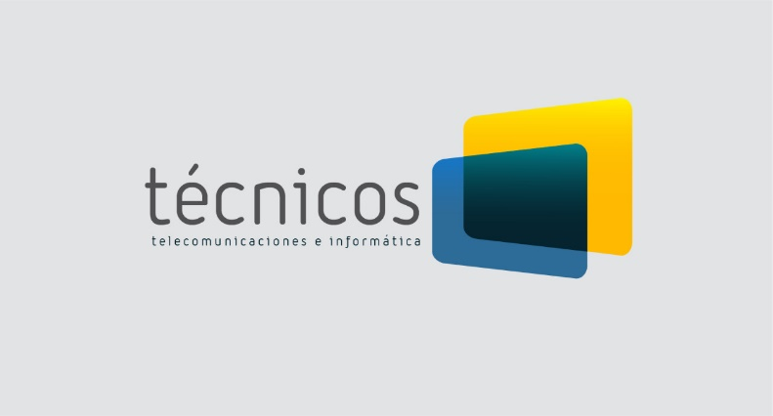• Imagotipo:

• Tipografía:

Sans Serif: La neutralidad del palo seco.

Según los diseñadores éste tipo de fuente crea el efecto de modernidad, sobriedad, alegría y seguridad.

Utilizando una variante de esta rama principal, dicha variante es llamada ‘Iconic”, describiendo textual y detalladamente:

Iconic es una tipografía sans serif condensada redondeada. Las formas suaves y redondeadas se derivan de la geometría circular básica, pero se han agregado leves toques humanistas para que la familia parezca más informal y legible. Con su estética delgada y minimalista, Iconic encarna el espíritu de la tecnología contemporánea y el deseo de una experiencia digital natural e inolvidable. La amplia gama de pesos permite el uso de texto y visualización.

• Gama Cromática

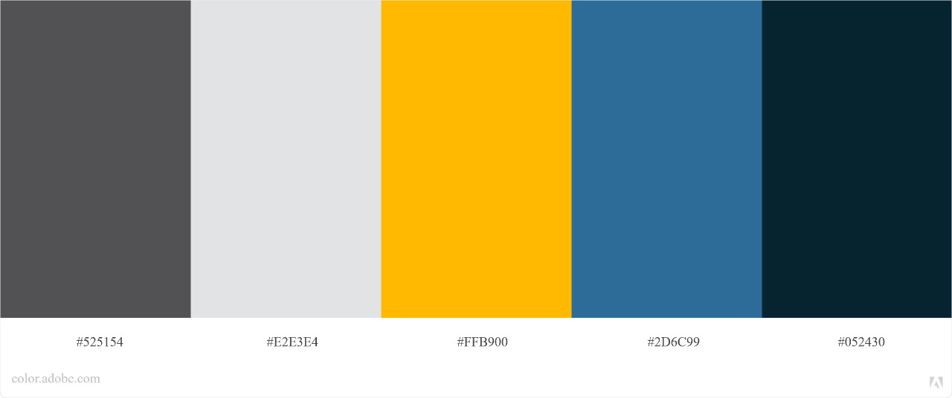

• Slogan:

“salvadoreños comprometidos a apoyarte”

“Creando la diferencia juntos”

“Marcando la diferencia”

“Creciendo juntos a través de la tecnología”

“Para vos y por vos, técnicos comprometidos”

‘llegando hasta donde estés, y mucho más…”

“un proyecto nacido en la adversidad” Este se puede usar en la campana

Técnicos llega a ti. También puede ser mensaje de campaña

Lo que necesitas, a un solo mensaje

“Dinamizando la economía”

“Porque cada granito cuenta”

“llegando donde nos necesites, y mucho más…”

“nacimos para ayudarte”

“Cause you deserve more” “Porque te mereces más”

Cuando quieras, donde quieras

“Agiliza tus tareas, apoya lo local”

“Contigo siempre”

“Creciendo juntos”

“Para vos y por vos, técnicos a domicilio”

“Lo mejor para vos, a un solo mensaje”

Tecnicoz, lo escribimos mal, lo arreglamos bien…

Comunidad

Salvadoreños

Técnicos

Servicio

Domicilio

Apoyo

Amabilidad

Eficiencia

Innovación

Digital

Moderno

Rápido

Práctico

Moderno

Acompañamiento

Ayuda

Compromiso

Empatía

Comprobar

Calidad

Facilidad

Para todos (se entiende fácil, te ayudamos)

• **Mascota:**

**• Jingle**

1. Estrategia de posicionamiento

Mapa(s) de posicionamiento

Estrategia de posicionamiento

Identidad de marca

Beneficios funcionales y emocionales

Personalidad de la Marca

Comunicación del posicionamiento (estrategia publicitaria)

Medios tradicionales

Medios electrónicos y/o digitales